天津城建大学2025年依据台湾地区大学入学考试学科能力测试成绩招收台湾高中毕业生简章
一、报名资格

报名考生须同时满足以下条件：

1.持有《台湾居民居住证》或《台湾居民来往大陆通行证》、以及在台湾居住的有效身份证明；
2.身体健康，品行端正；
3.参加2025年台湾地区大学入学考试学科能力测试（简称“学测”），语文、数学（数学A或数学B）、英文考试科目中任意一科达到均标级以上的台湾高中毕业生；
4.考生所持证件须与考生本人信息一致，且在有效期之内。《台湾居民来往大陆通行证》正在办理中的，考生须在5月1日前上传至系统，逾期不再受理。

二、招生计划和专业
2025年我校各专业计划招收人数将视申请情况确定。招生专业如下表：
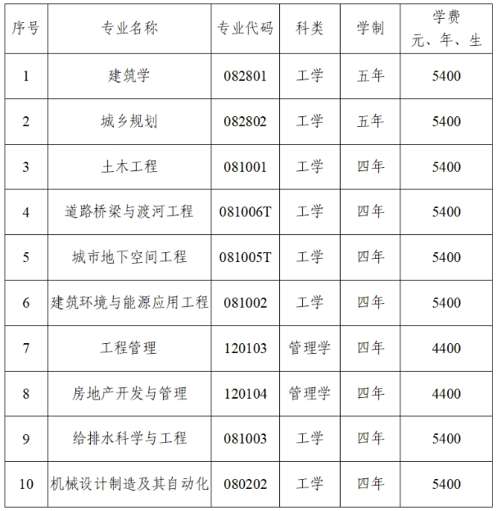
三、报名时间与报名方式

1.报名时间

2025年3月1日至31日。

2.报名方式

考生登录祖国大陆普通高校依据台湾地区学测成绩招收台湾高 中毕业生系统（网址 ：https://www.gatzs.com.cn/z/tw/）进行报名。考生须按照要求输入个人信息，上传个人证件、电子照片、学测成绩、考生诚信承诺书等基本材料，提交成绩查验授权书及个人陈述材料（见附件）。报名截止前，考生可修改基本材料和其他材料。报名截止后，考生原则上不可修改基本材料。考生应准确填写个人网上报名信息并提供真实材料。系统不收取考生报考费。

上传的照片或扫描件须确保电子文件清晰可读，网上报名材料及报名信息必须齐全、完整、规范，否则申请无效。考生应准确填写个人网上报名信息并提供真实材料，因不符合报考条件及相关要求、填报信息错误或填报虚假信息造成的一切后果，由考生本人承担。

四、审核及考核

我校审核及考核时间为2025年4月1日至5月14日。

1.审核：我校成立专家组对考生的申请材料进行初审，包括身份审核、学历审核及学测成绩审核等。学校可要求考生更正或补充材料（基本材料不可修改），并再次审核。考生应及时登录系统查看审核结果，系统显示需更正或补充材料的，考生应在规定时间内更正或补充有关材料，提交后及时查看审核结果，逾期提交不再受理。系统显示初审不通过的考生不得参加考核和录取。资格造假的考生按有关规定取消报考资格，已考核的取消考核成绩，已录取的取消录取资格。

2.考核：我校将于4月下旬对资格审查合格的考生进行面试考核，具体安排另行通知，请考生及时关注“天津城建大学招生信息网”网站。

五、录取

我校将根据考生的学测成绩、面试成绩及专业志愿择优录取，并于2025年5月15日前将拟录取名单上传至系统，系统将于5月15日统一公布拟录取名单。考生须于5月15日至19日期间登录系统查询本人录取情况，进行录取确认。逾期未确认的考生视为放弃录取资格，且不得参加征集志愿报名。考生确认后，学校7月份发放录取通知书。学校如未完成招生计划，将按规定参加征集志愿进行补录。

六、其他

1. 新生持《录取通知书》按照规定的时间报到，因故不能按时报到者，应提前向学校请假，并获批准。在规定时间未报到又未请假者，视为放弃入学资格。

2. 新生入校后，我校将进行入学资格复查，申请资料造假的，取消入学资格；身体检查不符合要求的，取消入学资格；仅专业受限者，商转其他不受限专业。

3. 新生入学注册时，应缴纳学费及其他费用，收费标准与祖国大陆同校同专业学生标准一致，新生与同专业内地学生同住。

4. 在校学习期间，按照教育部和我校有关规定进行日常管理。

七、联系方式

学校地址：天津市西青区津静路26号

邮政编码：300384

联系电话：022-23771790 23771791

招生网址：https://recruit.tcu.edu.cn/

学校网址：https://www.tcu.edu.cn/

招生邮箱：zhb@tcu.edu.cn

網址：https://recruit.tcu.edu.cn/News/detail/item/133.html

